Najprej v osmici poišči samostalnike in jih prečrtaj. Išči v in smeri. Nekaj črk bo ostalo, prebrane po vrsti dajo še tri besede.
samostalnik
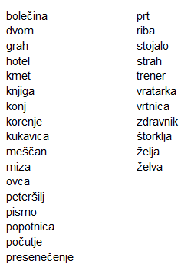
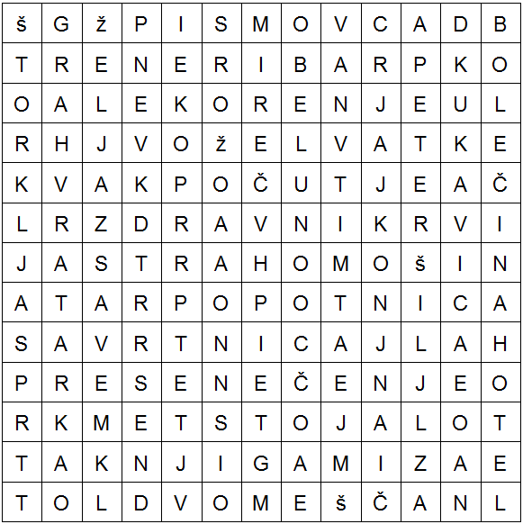
Nato samostalnike prepiši v razpredelnico med osebe, živali, rastline …

Osebe | Rastline | Živali | Stvari | Pojmi

